江苏省2015年高考一轮复习备考试题
概率
一、填空题
1、（2014年江苏高考）从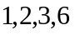这个数中一次随机地取2个数，则所取2个数的乘积为的概率是 ▲ ．
2、（2012年江苏高考）现有10个数，它们能构成一个以1为首项，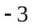为公比的等比数列，若从这10个数中随机抽取一个数，则它小于8的概率是 ▲ ．
3、（2015届江苏南京高三9月调研）从甲、乙、丙、丁4位同学中随机选出2名代表参加
学校会议，则甲被选中的概率是 ▲ ．
4、（2015届江苏苏州高三9月调研）一只口袋内装有大小相同的5只球其中3只白球2只黑球从中一次性随机摸出2只球则恰好有1只是白球的概率为 ▲
5、（南通市2014届高三第三次调研）袋中有2个红球，2个蓝球，1个白球，从中一次取
出2个球，则取出的球颜色相同的概率为 ▲ ．
6、（徐州市2014届高三第三次模拟）一个正方体玩具的6个面分别标有数字1，2，2，3，3，3．若连续抛掷该玩具两次，则向上一面数字之和为5的概率为 ▲
7、（南京、盐城市2014届高三第二次模拟（淮安三模））盒中有3张分别标有1，2，3的卡片．从盒中随机抽取一张记下号码后放回，再随机抽取一张记下号码，则两次抽取的卡片号码中至少有一个为偶数的概率为 ▲
8、（苏锡常镇四市2014届高三5月调研（二））在1，2，3，4四个数中随机地抽取一个数记为a，再在剩余的三个数中随机地抽取一个数记为b，则“是整数”的概率为 ▲
9、（2014江苏百校联考一）投掷一枚正方体骰子(六个面上分别标有1,2,3,4,5,6),向上的面上的数字记为,又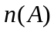表示集合的元素个数,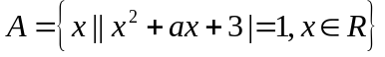,则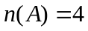的概率为
10、（2014南通二模）某学校有8个社团，甲、乙两位同学各自参加其中一个社团，且他俩参加各个社团的可能性相同，则这两位同学参加同一个社团的概率为 ▲ ．
11、（苏锡常镇四市2014届高三3月调研（一））从甲，乙，丙，丁4个人中随机选取两人，则甲乙两人中有且只有一个被选取的概率为 ▲
12、（南京、盐城市2014届高三第一次模拟）.现从甲、乙、丙人中随机选派人参加某项活动，则甲被选中的概率为 .

二、解答题
1、（2014年江苏高考）盒中共有9个球，其中有4个红球，3个黄球和2个绿球，这些球除颜色外完全相同.
（1）从盒中一次随机抽出2个球，求取出的2个球的颜色相同的概率；
（2）从盒中一次随机抽出4个球，其中红球、黄球、绿球的个数分别为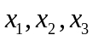，随机变量表示的最大数，求的概率分布和数学期望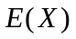.

2、（2012年江苏高考）设为随机变量，从棱长为1的正方体的12条棱中任取两条，当两条棱相交时，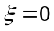；当两条棱平行时，的值为两条棱之间的距离；当两条棱异面时，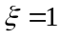．
（1）求概率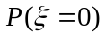；
（2）求的分布列，并求其数学期望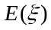．

3、（2015届江苏南京高三9月调研）某商店为了吸引顾客，设计了一个摸球小游戏，顾客从装有1个红球，1个白球，3个黑球的袋中一次随机的摸2个球，设计奖励方式如下表：
结果 | 奖励
1红1白 | 10元
1红1黑 | 5元
2黑 | 2元
1白1黑 | 不获奖
（1）某顾客在一次摸球中获得奖励X元，求X的概率分布表与数学期望；
（2）某顾客参与两次摸球，求他能中奖的概率．

4、（南京、盐城市2014届高三第二次模拟（淮安三模））
某中学有4位学生申请A，B，C三所大学的自主招生．若每位学生只能申请其中一所大学，且申请其中任何一所大学是等可能的．
（1）求恰有2人申请A大学的概率；
（2）求被申请大学的个数X的概率分布列与数学期望E(X)．

5、（苏锡常镇四市2014届高三3月调研（一））甲乙两个同学进行定点投篮游戏，已知他们每一次投篮投中的概率均为，且各次投篮的结果互不影响．甲同学决定投5次，乙同学决定投中1次就停止，否则就继续投下去，但投篮次数不超过5次．
（1）求甲同学至少有4次投中的概率；
（2）求乙同学投篮次数的分布列和数学期望．

6、（江苏省扬州中学2014届高三上学期12月月考）
电子蛙跳游戏是: 青蛙第一步从如图所示的正方体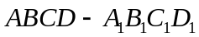顶点起跳，每步从一顶点跳到相邻的顶点．
（1）求跳三步跳到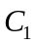的概率；
（2）青蛙跳五步，用表示跳到过的次数，求随机变量的概率分布及数学期望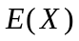．
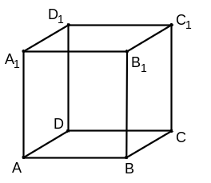

7、（江苏省东台市创新学校2014届高三第三次月考）
某初级中学有三个年级，各年级男、女生人数如下表：
 | 初一年级 | 初二年级 | 初三年级
女生 | 370 | z | 200
男生 | 380 | 370 | 300
已知在全校学生中随机抽取1名，抽到初二年级女生的概率是0.19.
（1）求z的值；
（2）用分层抽样的方法在初三年级中抽取一个容量为5的样本，将该样本看成一个总体,从中任选2名学生，求至少有1名女生的概率；
（3）用随机抽样的方法从初二年级女生中选出8人，测量它们的左眼视力，结果如下：1.2, 1.5, 1.2, 1.5, 1.5, 1.3, 1.0, 1.2.把这8人的左眼视力看作一个总体，从中任取一个数，求该数与样本平均数之差的绝对值不超过0.5的概率.

8、（江苏省粱丰高级中学2014届高三12月第三次月考）
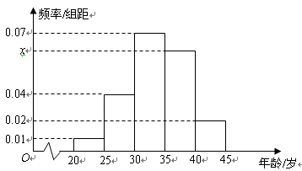
为增强市民的节能环保意识,某市面向全市征召义务宣传志愿者.从符合条件的500名志愿者中随机抽取100名志愿者,其年龄频率分布直方图如图所示,其中年龄分组区间是:.
(I)求图中的值并根据频率分布直方图估计这500名志愿者中年龄在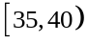岁的人数；
(II)在抽出的100名志愿者中按年龄采用分层抽样的方法抽取20名参加中心广场的宣传活动,再从这20名中采用简单随机抽样方法选取3名志愿者担任主要负责人.记这3名志愿者中“年龄低于35岁”的人数为,求的分布列及数学期望.

9、（江苏省张家港市后塍高中2014届高三12月月考）
口袋中有n(n∈N＊)个白球，3个红球.依次从口袋中任取一球，如果取到红球，那么继续取球，且取出的红球不放回；如果取到白球，就停止取球.记取球的次数为X, 若P(X=2)= 求：
（1）n的值；
（2）X的概率分布与数学期望.

10、某射击小组有甲、乙两名射手, 甲的命中率为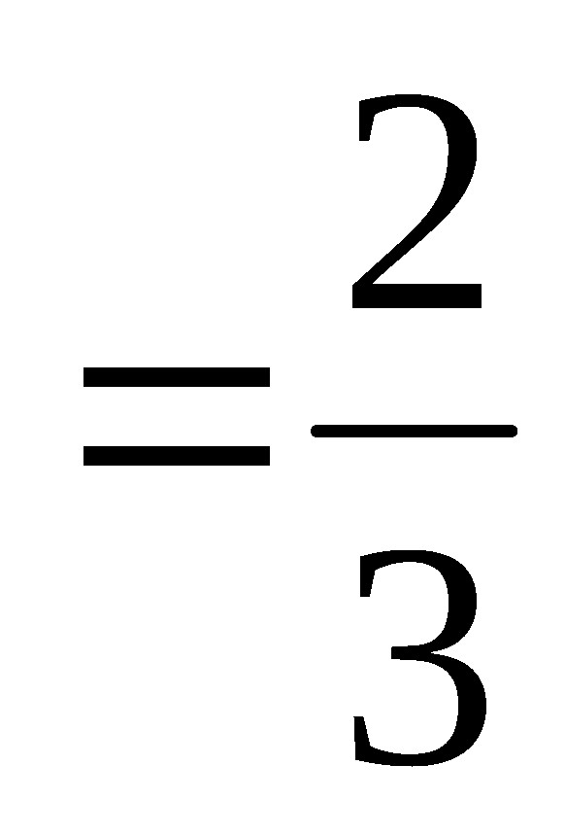, 乙的命中率为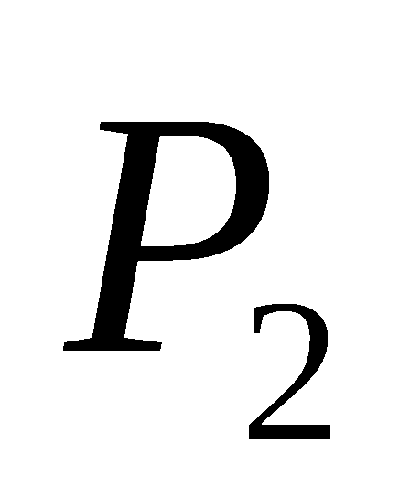, 在射击比武活动中每人射击两发子弹则完成一次检测, 在一次检测中, 若两人命中次数相等且都不少于一发, 则称该射击小组为“先进和谐组”.
若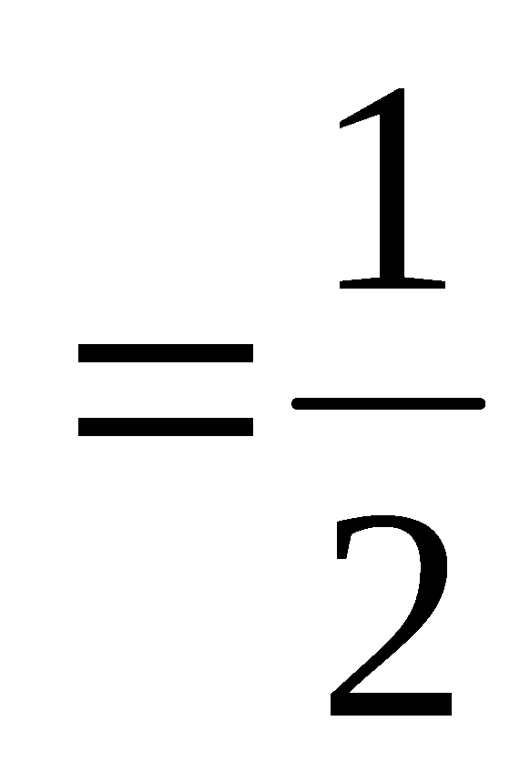, 求该小组在一次检测中荣获“先进和谐组”的概率；
计划在2013年每月进行1次检测, 设这12次检测中该小组获得“先进和谐组”的次数为, 如果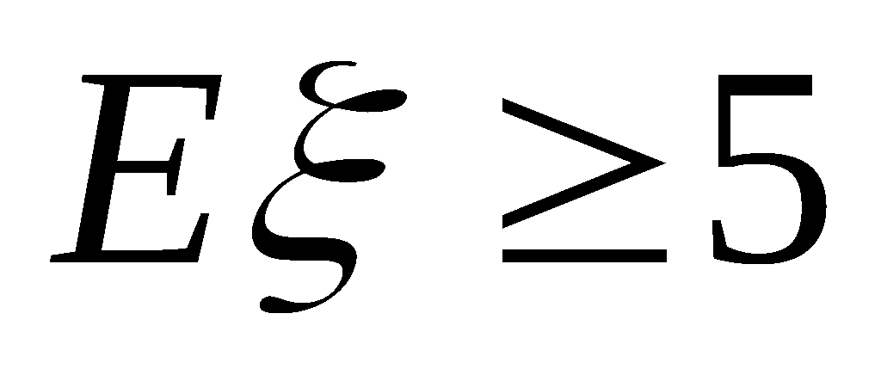, 求的取值范围.

参考答案
一、填空题
1\、 2、 3、 4、0.6 5、 6、 7、 8、 9\
10、 11、 12、

二、解答题
1、【答案】（1）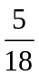；（2）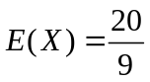.
【解析】
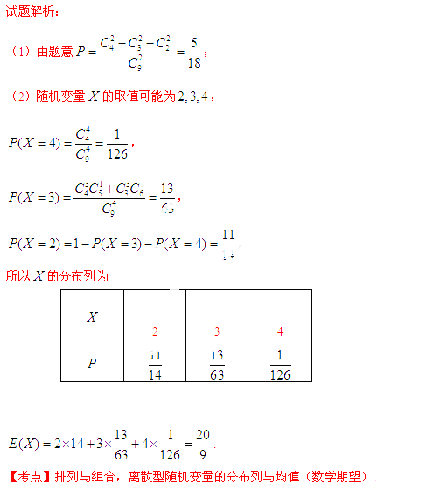
2、解：（1）若两条棱相交，则交点必为正方体8个顶点中的一个，过任意1个顶点恰有3条棱，
∴共有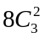对相交棱。
∴ 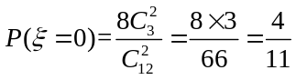。
（2）若两条棱平行，则它们的距离为1或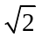，其中距离为的共有6对，
∴ 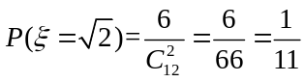，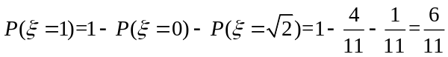。
∴随机变量的分布列是：
 | 0 | 1
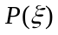 | 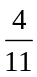 | 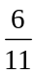 | 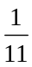
∴其数学期望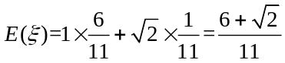。
3、解：（1）因为P(X＝10)＝＝，P(X＝5)＝＝，
P(X＝2)＝＝，P(X＝0) ＝＝，
所以X的概率分布表为：
X | 10 | 5 | 2 | 0
P
…………………………… 4分
从而E(X)＝10×＋5×＋2×＋0×＝3.1元． …………………………… 6分
（2）记该顾客一次摸球中奖为事件A，由（1）知，P(A)＝，
从而他两次摸球中至少有一次中奖的概率P＝1－[1－P(A)]²＝．
答：他两次摸球中至少有一次中奖的概率为 ． …………………………… 10分
4、解（1）记“恰有2人申请A大学”为事件A，
P(A)＝＝＝．
答：恰有2人申请A大学的概率为． ………………………4分
（2）X的所有可能值为1，2，3．
P(X＝1)＝＝，
P(X＝2)＝＝＝，
P(X＝3)＝＝＝．
X的概率分布列为：
X | 1 | 2 | 3
P
所以X的数学期望E(X)＝1×＋2×＋3×＝． ………………………10分
5．解：（1）设甲同学在5次投篮中，有次投中，“至少有4次投中”的概率为，则
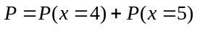 …………………2分
=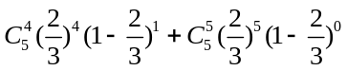=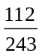． …………………4分
（2）由题意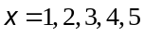．
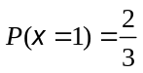，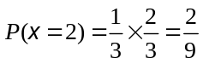，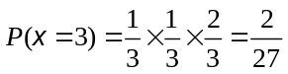，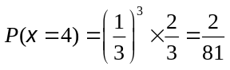，
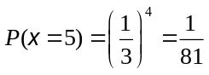．
的分布表为
 | 1 | 2 | 3 | 4 | 5
 |  |  | 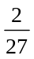 | 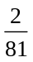 | 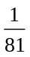
…………………8分
的数学期望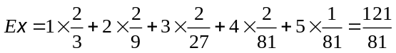． …………………10分
6、解：将A标示为0，A₁、B、D标示为1，B₁、C、D₁标示为2，C₁标示为3，从A跳到B记为01，从B跳到B₁再跳到A₁记为121，其余类推.从0到1与从3到2的概率为1，从1到0与从2到3的概率为，从1到2与从2到1的概率为.
（1）P＝P（0123）＝1＝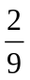； ………4′
（2）X＝0,1，2. P（X＝1）＝P（010123）＋P（012123）＋P（012321）
＝11＋1＋11
＝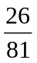，P（X＝2）＝P（012323）＝11＝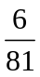 ，
P（X＝0）＝1－P（X＝1）－P（X＝2）＝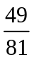
或P（X＝0）＝P（010101）＋P（010121）＋P（012101）＋P（012121）

＝111＋11＋11＋1＝，
X | 0 | 1 | 2
p
E（X）＝1＋2＝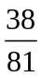.…………10′

7、答案：
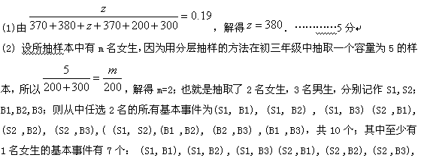
(S1, S2)；所以任选2名学生，至少有1名女生的概率为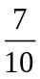.…………10分

(3) 样本的平均数为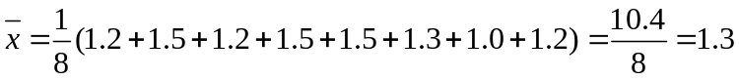，
那么与样本平均数之差的绝对值不超过0.1的数为1.2, 1.2, 1.3, 1.2.这4个数，总的个数为8，所以该数与样本平均数之差的绝对值不超过0.1的概率为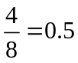．…………15分

8、答案：
:(I)∵小矩形的面积等于频率,∴除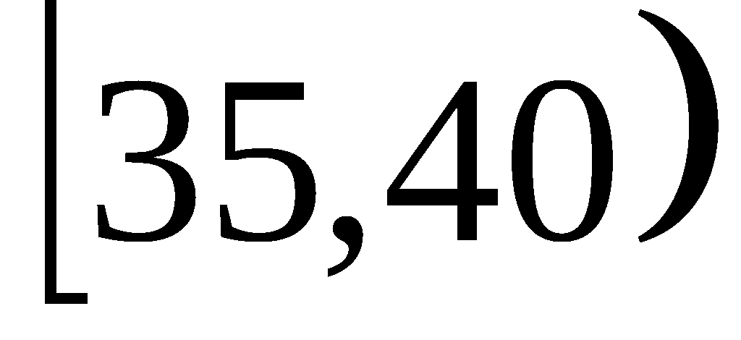外的频率和为0.70,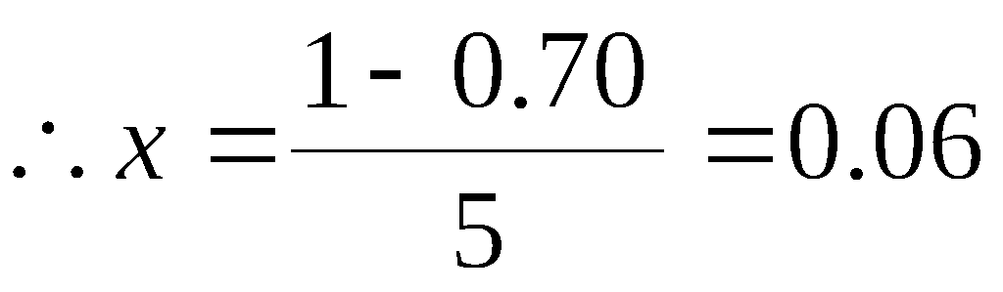
500名志愿者中,年龄在岁的人数为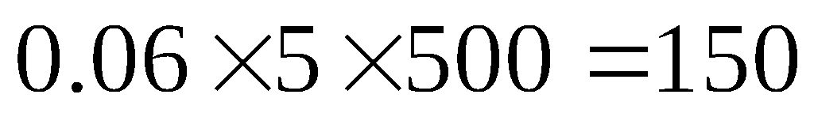(人). ………3分
(II)用分层抽样的方法,从中选取20名,则其中年龄“低于35岁”的人有12名,
“年龄不低于35岁”的人有8名.故的可能取值为0,1,2,3,
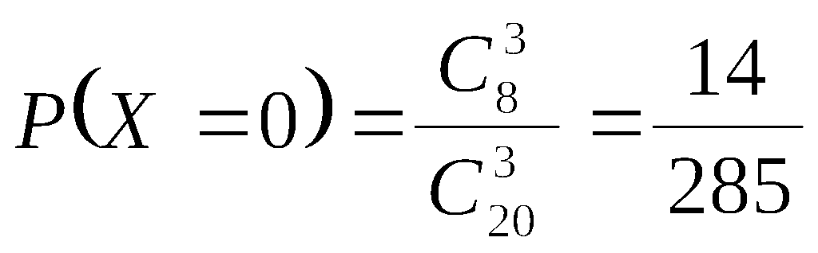,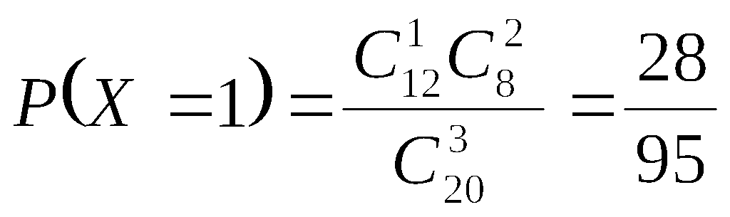,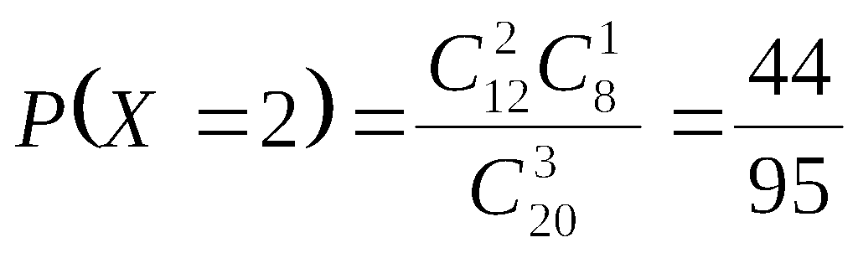,
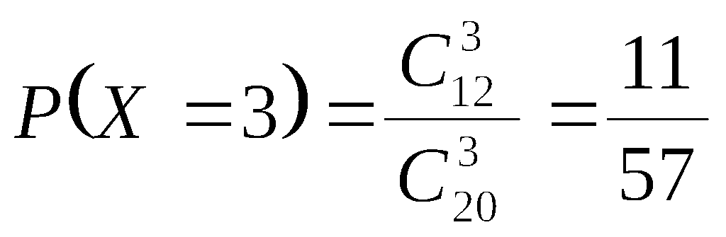,故的分布列为
 | 0 | 1 | 2 | 3
 | 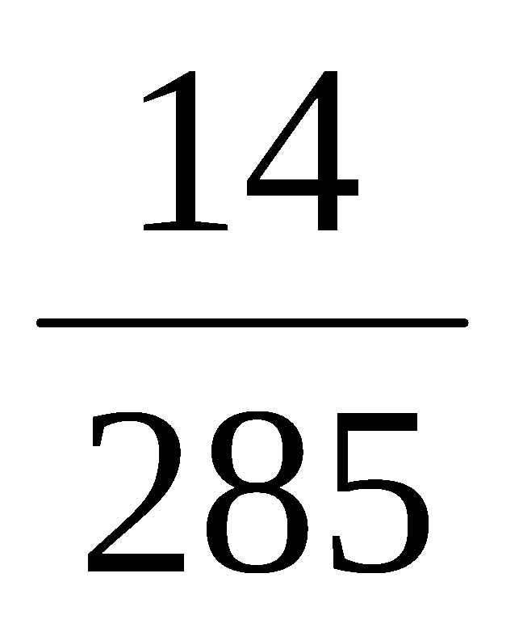 | 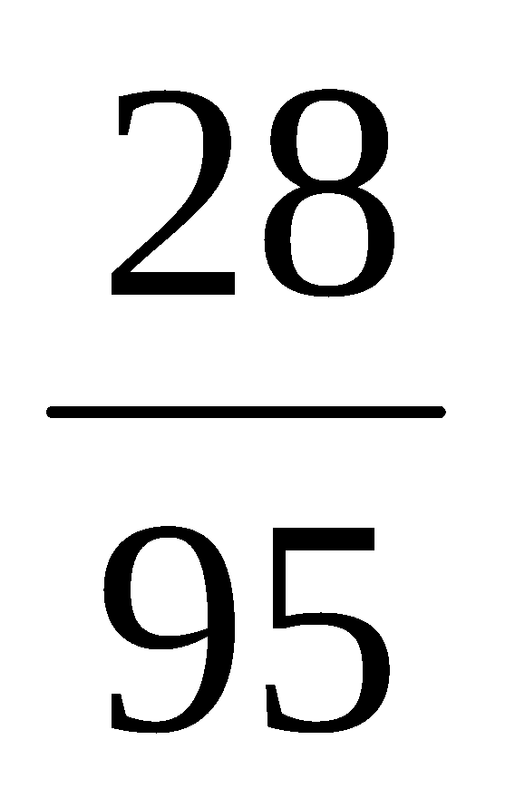 | 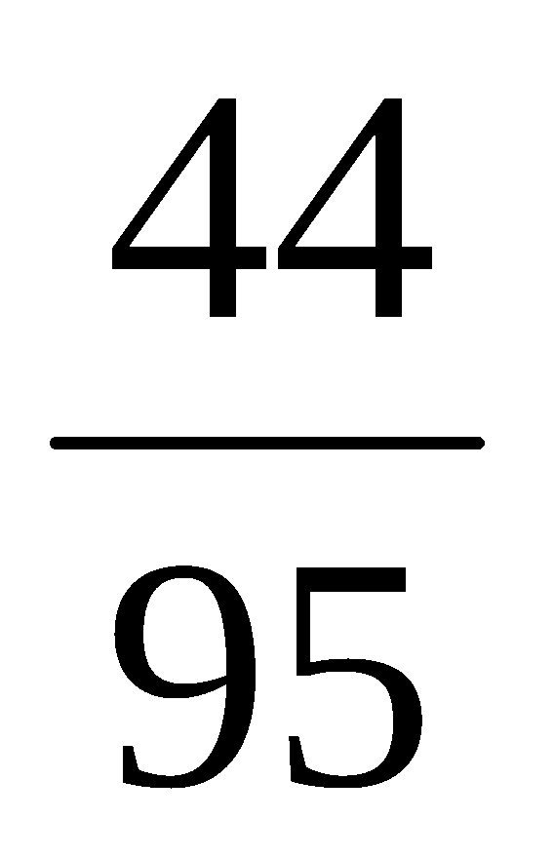 | 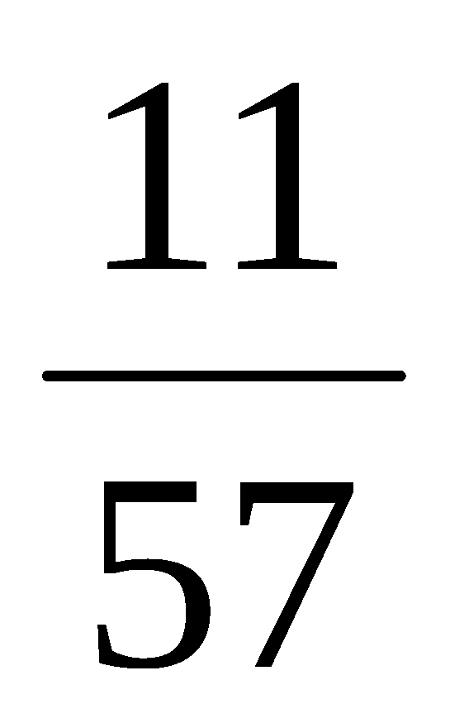
所以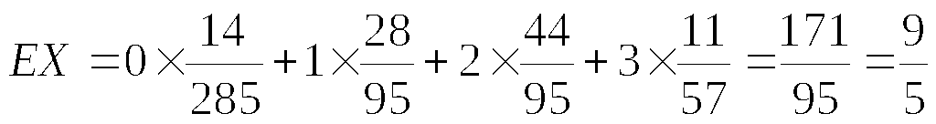. …………10分
9、解：（1）由题知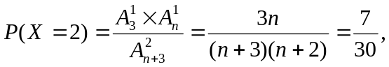
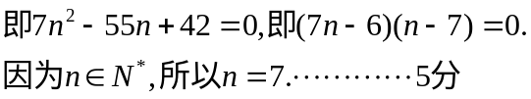
（2）由题知，X的可能取值为1，2，3，4，所以
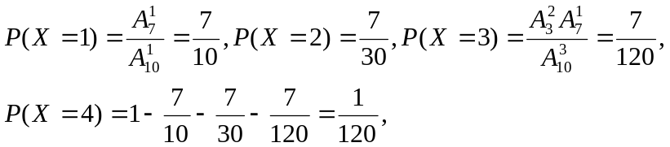
所以，X的概率分布表为

X | 1 | 2 | 3 | 4
P | 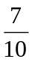 | 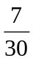 | 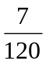 | 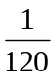

所以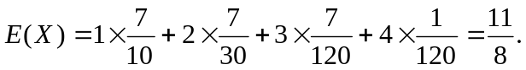
答X的数学期望是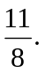 …………10分
10、解: (1)可得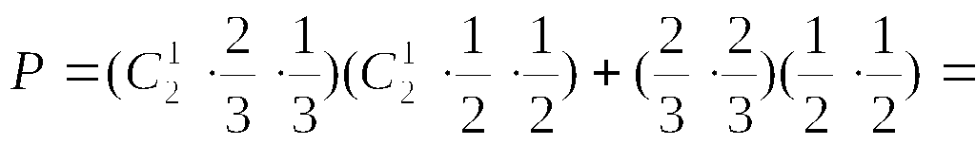……………4分
(2)该小组在一次检测中荣获“先进和谐组”的概率为
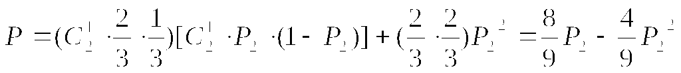,而～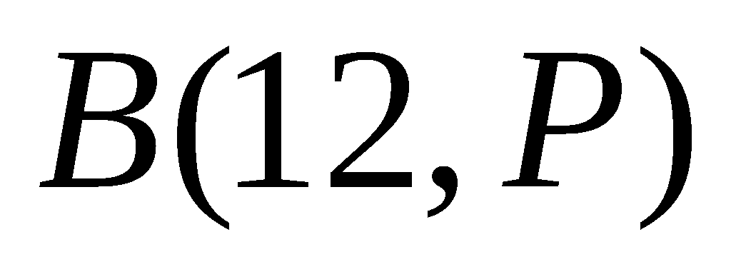,所以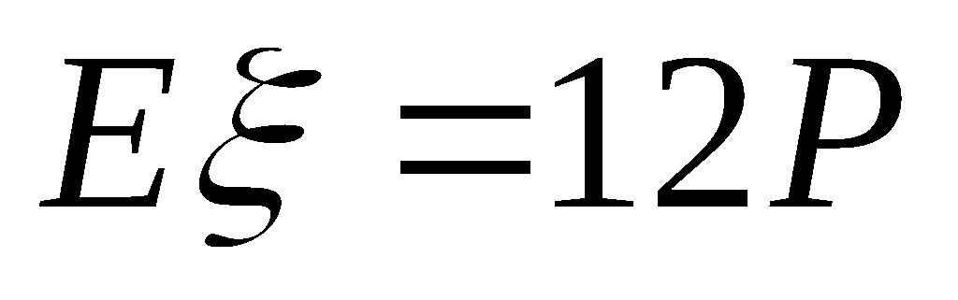,
由,知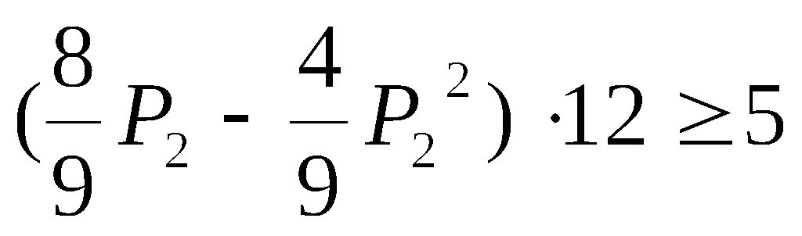,解得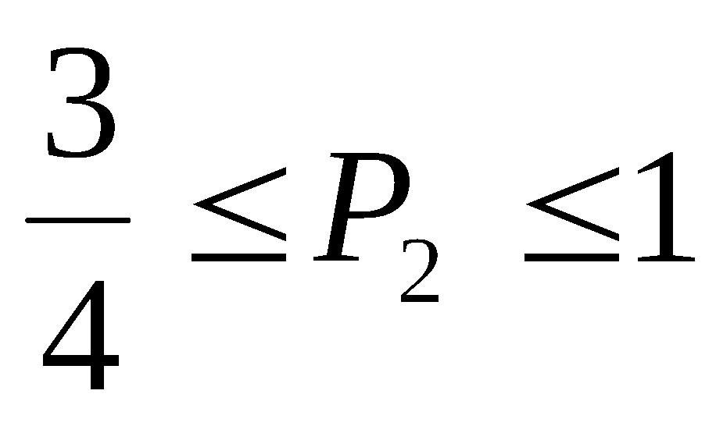………………………………10分

